

Facultad de Ingeniería
“Desarrollo de un Gestor Académico Virtual basado en IA Generativa para consultas de información en una app universitaria”

Avance de Proyecto Final I
Pruebas de Software (32852)

DOCENTE
Christian Janderson Quiroz Angulo

INTEGRANTES
Diego Fernando Napa Alvarez (U22234939)
Lorena Kim Negrillo (U22229186)
Pablo Adrian Boza Torres (U22239512)
José Daniel Medina García (U22232430)
Percy Alonzo Chabria Loayza (U20217294)
Jacknylls Ederly Flores Mamani (U20306493)

Lima, Perú - 2026
1. Introducción 3
1.1. Contexto 3
1.2. Problema identificado 3
1.3. Propuesta de solución 3
1.4. Antecedentes 4
1.4.1. Asistente virtual educativo basado en LLM y RAG 4
1.4.2. Asistente institucional basado en RAG 4
1.4.3. Tutor con RAG aplicado a educación superior 5
1.5. Objetivo general 5
1.6. Objetivos específicos 5
1.7. Alcance 6
1.8. Metodología 6
2. Planificación 6
2.1. Roles del equipo 6
2.2. Stack Tecnológico 8
2.3. Cronograma 9
3. Análisis 10
3.1. Requerimientos funcionales 10
3.2. Requerimientos no funcionales 11
3.3. Riesgos 12
3.4. Plan de pruebas 15
3.5. Historias de usuario 16
3.6. Matriz de trazabilidad HU x RF/RNF 21
4. Diseño 22
4.1. Diagrama de clases UML 22
4.2. Modelo Entidad Relación 23
4.3. Diagrama de despliegue 23
4.4. Diagramas de secuencia 24
4.4.1. Diagrama - Flujo principal (consulta exitosa) 24
4.4.2. Diagrama - Flujo alterno (información insuficiente) 24
4.4.3. Diagrama - Flujo alterno (error de comunicación) 25
4.5. Mockup inicial 26
5. Conclusiones 26
6. Referencias 27

Introducción

Contexto
Actualmente, las universidades gestionan grandes cantidades de información académica e institucional, como reglamentos, procedimientos, cursos, sílabos y otros documentos. Esta cantidad de información puede dificultar que estudiantes y docentes encuentren rápidamente el contenido que necesitan.

Problema identificado
El principal problema identificado es la dificultad para acceder de manera rápida y eficiente a información universitaria confiable debido al volumen y diversidad de documentos disponibles. Los usuarios necesitan localizar información específica dentro de diferentes contenidos académicos e institucionales, lo que puede hacer que el proceso de consulta sea poco práctico.

Propuesta de solución
Se propone desarrollar un Gestor Académico Virtual basado en IA Generativa y RAG que permita realizar consultas inteligentes sobre información universitaria.

El sistema RAG será desarrollado como un servicio independiente, encargado de procesar los documentos, generar embeddings, recuperar la información relevante y generar respuestas mediante IA. Este sistema se comunicará mediante una API con un módulo de chat incorporado en Moodle, que será utilizado como interfaz de interacción con los usuarios.

De esta manera, Moodle funcionará como el medio de acceso al asistente, mientras que el sistema RAG constituirá el componente principal de la solución, concentrando el procesamiento y generación de las respuestas. El proyecto no contempla desarrollar nuevamente las funcionalidades académicas o administrativas de Moodle.

Antecedentes

Asistente virtual educativo basado en LLM y RAG
Khan, Khan y Ali (2025) desarrollaron un asistente virtual educativo basado en modelos de lenguaje y RAG para atender consultas relacionadas con una universidad. El sistema utilizó información obtenida de sitios web universitarios, la procesó y recuperó la información relevante antes de generar las respuestas. El estudio evaluó consultas sobre temas como admisión, selección de cursos e instalaciones universitarias.

Asistente institucional basado en RAG
Kuratomi et al. (2025) desarrollaron un asistente virtual basado en RAG para la Universidad de São Paulo. La solución estuvo compuesta por un módulo de recuperación y otro de generación, evaluando diferentes modelos y configuraciones. El estudio mostró que proporcionar al modelo fragmentos de documentos relevantes permitió mejorar la precisión de las respuestas frente a utilizar el modelo sin contexto recuperado.

Tutor con RAG aplicado a educación superior
Németh et al. (2025) realizaron un estudio piloto sobre un tutor de inteligencia artificial basado en RAG aplicado en cuatro cursos de educación superior. El tutor utilizaba los materiales educativos proporcionados para responder las consultas de los estudiantes. El estudio analizó las conversaciones y reportó que RAG ayudó a reducir las respuestas incorrectas en temas suficientemente explicados dentro del material utilizado como fuente.

Objetivo general
Desarrollar y validar un sistema RAG con IA Generativa que permita consultar información universitaria mediante lenguaje natural y genere respuestas relevantes y contextualizadas.

Objetivos específicos
- Implementar el sistema RAG para procesar y recuperar información universitaria.
- Desarrollar la API que conecte el RAG con el chat de Moodle.
- Realizar pruebas unitarias, de integración y funcionales.
- Evaluar el sistema mediante pruebas de rendimiento, seguridad, usabilidad y regresión.
- Registrar y analizar los resultados de las pruebas para verificar la calidad del sistema.

Alcance
El alcance incluye el procesamiento de documentos, recuperación de información, generación de respuestas y aplicación de pruebas de calidad. No se contempla modificar ni desarrollar las funcionalidades académicas propias de Moodle.

Metodología
El proyecto utilizará la metodología Scrum para organizar y gestionar el desarrollo del sistema RAG. El trabajo se realizará de forma iterativa e incremental, mediante 6 Sprints de 2 semanas, permitiendo realizar un seguimiento continuo del desarrollo, las pruebas y la calidad del producto.

Planificación

Roles del equipo
Integrante | Rol | Responsabilidades
Jacknylls Flores | Product Owner | Define las necesidades del producto, prioriza los requerimientos y gestiona el backlog del proyecto.
José Medina | Scrum Master / QA Lead | Coordina la metodología Scrum, da seguimiento a los Sprints y supervisa las actividades de pruebas y aseguramiento de calidad.
Lorena Negrillo | Backend / API Developer | Desarrolla la lógica del sistema y la API encargada de comunicar la aplicación universitaria con el sistema RAG.
Diego Napa | AI / RAG Engineer | Desarrolla el sistema RAG, incluyendo procesamiento de documentos, embeddings, recuperación de información y generación de respuestas mediante IA.
Percy Chabria | Frontend Developer / Moodle | Desarrolla e integra el módulo de chat en Moodle para permitir la interacción de los usuarios con el sistema RAG.
Pablo Boza | DevOps / Cloud & Infrastructure Engineer | Gestiona los entornos, infraestructura, despliegue y configuración de los servicios necesarios para el funcionamiento del sistema.

Stack Tecnológico
Componente | Tecnología
Lenguaje del sistema RAG | Python
Framework Backend / API | FastAPI
Modelos de IA / LLM | AWS Amazon Bedrock
Integración con Moodle | API REST
Interfaz de usuario | Moodle + módulo de chat
Sistema RAG | Python + FastAPI
Control de versiones | Git + GitHub
Entorno del código desplegado | Docker

Cronograma
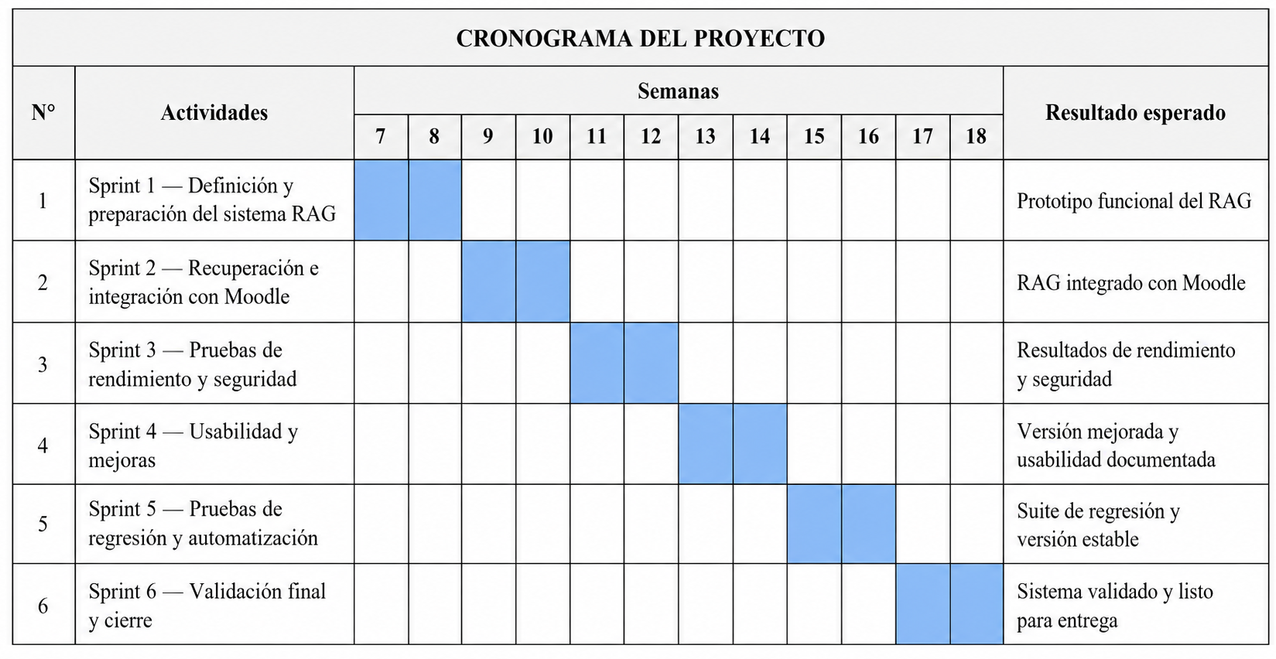

Análisis

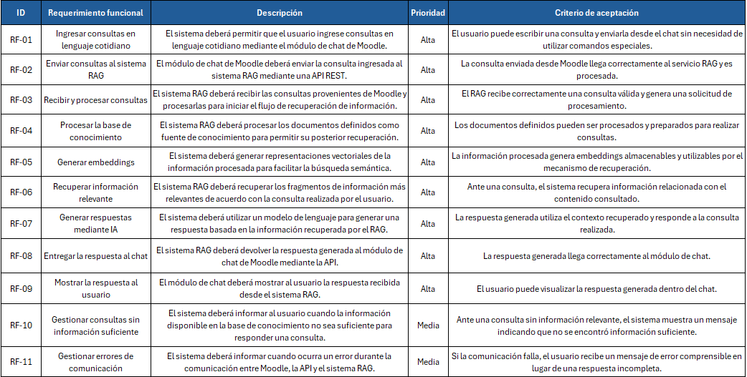
Requerimientos funcionales

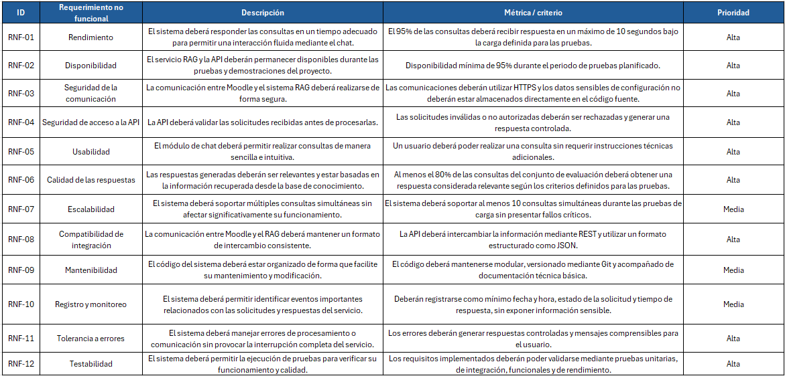
Requerimientos no funcionales

Riesgos
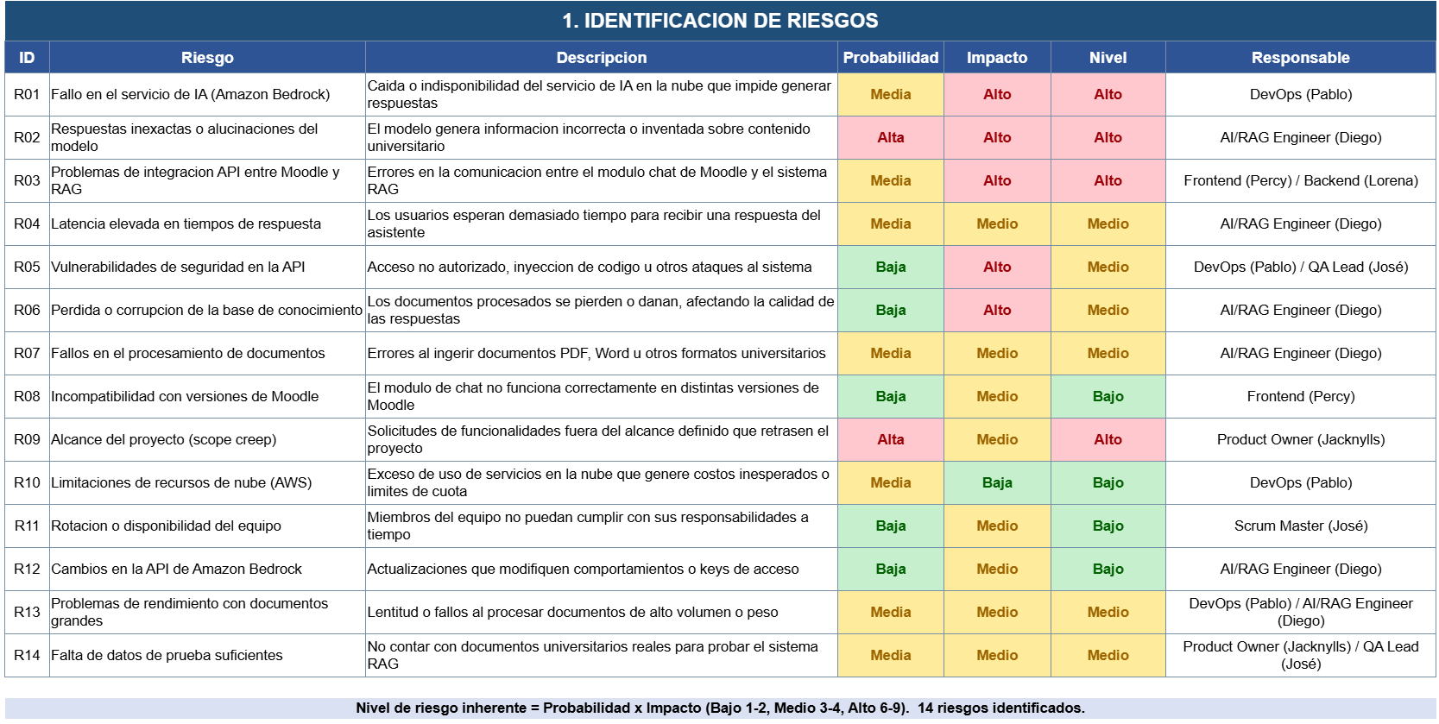

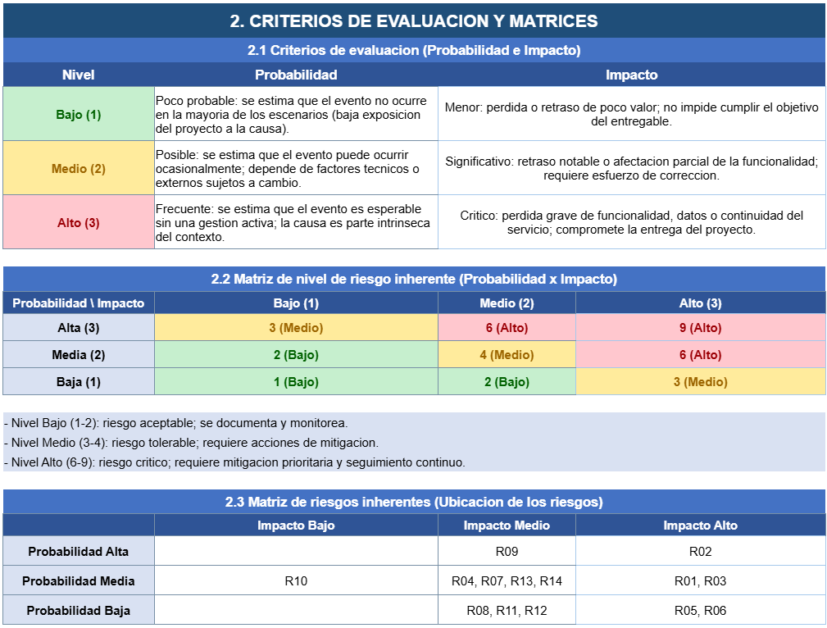
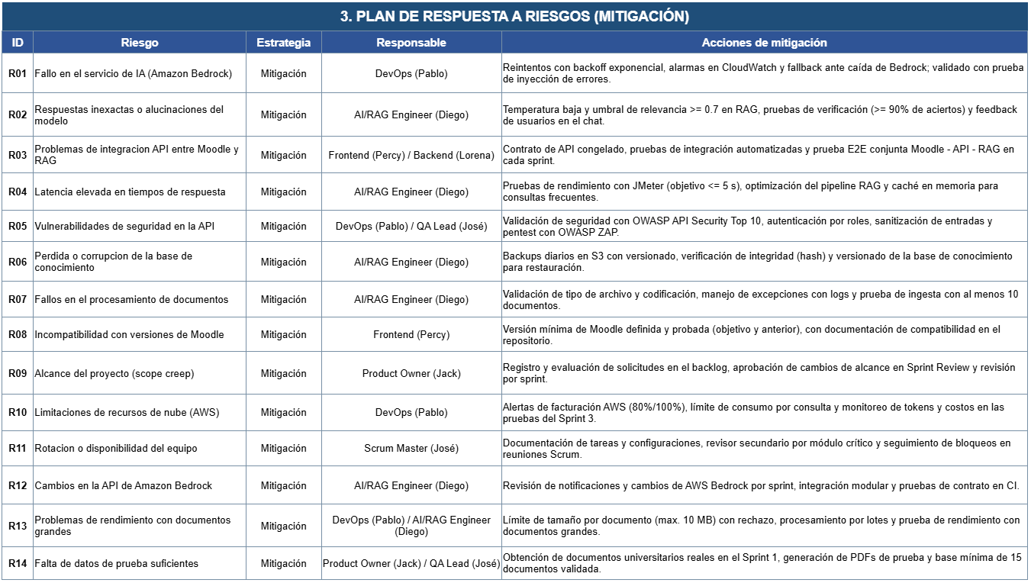

Plan de pruebas
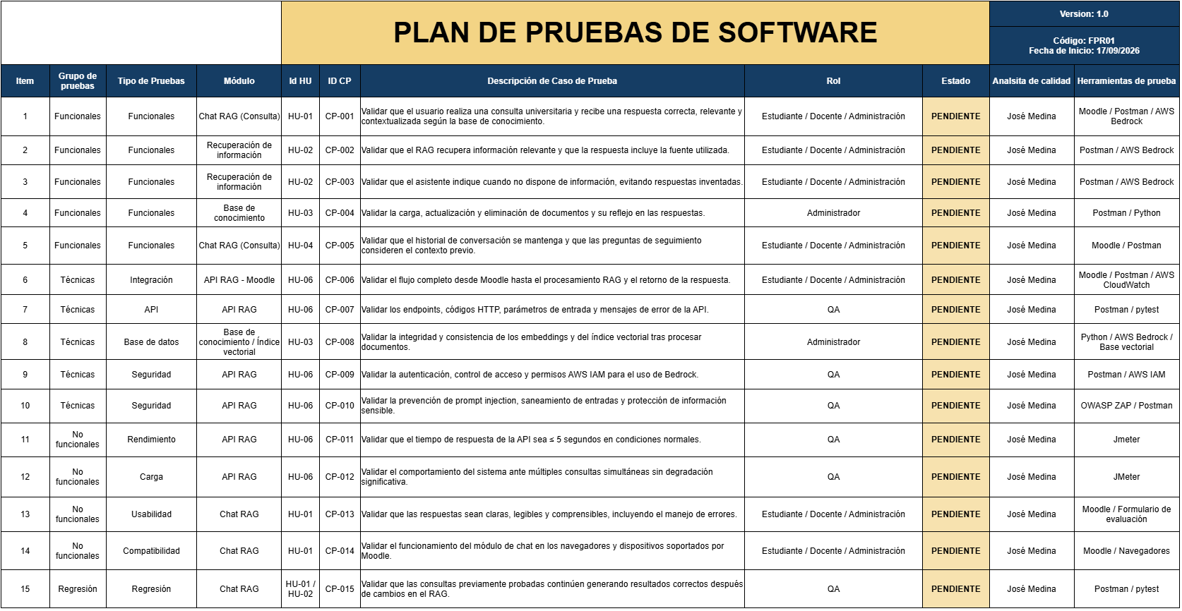

Historias de usuario

Historia de usuario HU-01
Código | HU-01
Usuario | Estudiante o docente
Nombre historia | Realizar consultas universitarias en lenguaje natural desde el chat de Moodle
Prioridad en negocio | Alto
Riesgo en desarrollo | Alto
Programador responsable | Percy Alonzo Chabria Loayza - Frontend / Moodle
Descripción | Como estudiante o docente, quiero escribir una consulta universitaria en lenguaje natural desde el módulo de chat de Moodle, para obtener una respuesta relevante y contextualizada sin utilizar comandos especiales. La consulta debe ser enviada al sistema RAG, procesada y devuelta al chat para su visualización.
Criterios de aceptación | - El usuario puede escribir y enviar una consulta desde el chat de Moodle.  - La consulta llega al sistema RAG y se procesa mediante la API REST.  - El sistema genera una respuesta basada en el contexto recuperado y la muestra en el chat.  - El 95 % de las consultas recibe respuesta en un máximo de 10 segundos bajo la carga definida.  - La respuesta se presenta de forma clara y legible.

Historia de usuario HU-02
Código | HU-02
Usuario | Estudiante o docente
Nombre historia | Recuperar información relevante y mostrar las fuentes utilizadas
Prioridad en negocio | Alto
Riesgo en desarrollo | Alto
Programador responsable | Diego Fernando Napa Alvarez - AI / RAG Engineer
Descripción | Como estudiante o docente, quiero que el sistema recupere los fragmentos más relevantes de la base de conocimiento y muestre las fuentes utilizadas, para confiar en que la respuesta se basa en información universitaria disponible.
Criterios de aceptación | - El sistema recupera fragmentos relacionados con el contenido de la consulta.  - La respuesta incluye la fuente o referencia del documento utilizado.  - La respuesta se genera con el contexto recuperado.  - Cuando la base de conocimiento no contiene información suficiente, el sistema lo informa y evita inventar una respuesta.  - Al menos el 80 % de las consultas del conjunto de evaluación obtiene una respuesta relevante.

Historia de usuario HU-03
Código | HU-03
Usuario | Administrador de la base de conocimiento
Nombre historia | Gestionar los documentos y el índice vectorial de la base de conocimiento
Prioridad en negocio | Alto
Riesgo en desarrollo | Medio
Programador responsable | Diego Fernando Napa Alvarez - AI / RAG Engineer
Descripción | Como administrador de la base de conocimiento, quiero cargar, actualizar y eliminar documentos universitarios, para mantener vigente la información que el sistema utiliza en sus respuestas. El procesamiento debe preparar el contenido, generar embeddings y mantener actualizado el índice vectorial.
Criterios de aceptación | - El administrador puede cargar documentos definidos como fuente de conocimiento.  - El sistema procesa el contenido, lo divide en fragmentos y genera sus embeddings.  - Los embeddings quedan almacenados y disponibles para la búsqueda semántica.  - La actualización o eliminación de un documento se refleja en las consultas posteriores.  - El índice vectorial conserva la integridad y consistencia de los datos procesados.

Historia de usuario HU-04
Código | HU-04
Usuario | Estudiante o docente
Nombre historia | Mantener el historial y el contexto de la conversación
Prioridad en negocio | Medio
Riesgo en desarrollo | Medio
Programador responsable | Percy Alonzo Chabria Loayza - Frontend / Moodle
Descripción | Como estudiante o docente, quiero conservar el historial de la conversación y realizar preguntas de seguimiento, para continuar la consulta sin repetir el contexto de las preguntas anteriores.
Criterios de aceptación | - El chat conserva las preguntas y respuestas de la sesión.  - Una pregunta de seguimiento puede utilizar el contexto previo de la conversación.  - El historial se muestra de forma ordenada y legible dentro del chat.  - Un usuario puede realizar una consulta sin necesitar instrucciones técnicas adicionales.

Historia de usuario HU-05
Código | HU-05
Usuario | Estudiante, docente o administrador
Nombre historia | Recibir mensajes controlados cuando la información sea insuficiente o ocurra un error
Prioridad en negocio | Alto
Riesgo en desarrollo | Alto
Programador responsable | Lorena Kim Negrillo - Backend / API Developer
Descripción | Como usuario del asistente, quiero recibir un mensaje claro cuando no exista información suficiente o se produzca un error de comunicación, para comprender la situación y continuar utilizando el sistema sin recibir una respuesta incompleta o inventada.
Criterios de aceptación | - Ante información insuficiente, el sistema comunica que no encontró contenido suficiente para responder.  - Ante una falla entre Moodle, la API o el sistema RAG, se muestra un mensaje comprensible.  - Los errores generan respuestas controladas sin interrumpir completamente el servicio.  - Los eventos registran fecha, hora, estado y tiempo de respuesta sin almacenar información sensible.  - Las solicitudes inválidas o no autorizadas reciben una respuesta controlada.

Historia de usuario HU-06
Código | HU-06
Usuario | Estudiante o docente mediante Moodle y sistema RAG
Nombre historia | Integrar el chat de Moodle con la API REST del sistema RAG de forma segura
Prioridad en negocio | Alto
Riesgo en desarrollo | Alto
Programador responsable | Lorena Kim Negrillo - Backend / API Developer y Percy Alonzo Chabria Loayza - Frontend / Moodle
Descripción | Como responsable de la integración, quiero que Moodle y el sistema RAG se comuniquen mediante una API REST segura y consistente, para que las consultas viajen correctamente, se validen antes de procesarse y las respuestas regresen al chat.
Criterios de aceptación | - Moodle envía la consulta al endpoint de la API y recibe la respuesta generada.  - La API intercambia información en formato JSON mediante HTTPS.  - Las solicitudes inválidas o no autorizadas son rechazadas.  - La comunicación protege los datos sensibles y las credenciales de los servicios.  - El sistema soporta al menos 10 consultas simultáneas durante las pruebas de carga.  - La integración se mantiene operativa y compatible con el módulo de chat.

Historia de usuario HU-07
Código | HU-07
Usuario | Analista de calidad o administrador técnico
Nombre historia | Verificar la operación, seguridad y calidad del sistema RAG
Prioridad en negocio | Medio
Riesgo en desarrollo | Medio
Programador responsable | José Daniel Medina García - Scrum Master / QA Lead
Descripción | Como analista de calidad o administrador técnico, quiero contar con registros, controles y una arquitectura mantenible, para verificar el funcionamiento del sistema RAG, detectar incidencias y validar que las funcionalidades cumplan los criterios de calidad.
Criterios de aceptación | - Se registran los eventos importantes de las solicitudes y respuestas sin exponer datos sensibles.  - El acceso a la API y el uso de los servicios externos se validan y controlan.  - El código se mantiene modular, versionado y con documentación técnica básica.  - El sistema se puede validar mediante pruebas unitarias, de integración, funcionales y de rendimiento.  - La solución soporta múltiples consultas simultáneas y mantiene una disponibilidad mínima de 95 % durante el periodo de pruebas.

Matriz de trazabilidad HU x RF/RNF

 | HU-01 | HU-02 | HU-03 | HU-04 | HU-05 | HU-06 | HU-07 | Verificación
RF-01 | x |  |  | x |  |  |  | Revisar
RF-02 | x |  |  |  |  | x |  | Revisar
RF-03 | x |  |  |  |  | x |  | Revisar
RF-04 |  |  | x |  |  |  |  | Revisar
RF-05 |  |  | x |  |  |  |  | Revisar
RF-06 | x | x |  |  |  |  |  | Revisar
RF-07 | x | x |  |  |  |  |  | Revisar
RF-08 | x |  |  |  |  | x |  | Revisar
RF-09 | x |  |  | x |  |  |  | Revisar
RF-10 |  | x |  |  | x |  |  | Revisar
RF-11 |  |  |  |  | x | x |  | Revisar
RNF-01 | x |  |  |  |  | x |  | Revisar
RNF-02 |  |  |  |  |  | x | x | Revisar
RNF-03 |  |  |  |  |  | x | x | Revisar
RNF-04 |  |  |  |  | x | x | x | Revisar
RNF-05 | x |  |  | x |  |  |  | Revisar
RNF-06 | x | x |  |  | x |  |  | Revisar
RNF-07 |  |  |  |  |  | x | x | Revisar
RNF-08 |  |  |  |  |  | x |  | Revisar
RNF-09 |  |  | x |  |  | x | x | Revisar
RNF-10 |  |  |  |  | x | x | x | Revisar
RNF-11 |  |  |  |  | x | x |  | Revisar
RNF-12 |  |  |  |  |  |  | x | Revisar
Verificación | Revisar | Revisar | Revisar | Revisar | Revisar | Revisar | Revisar

Diseño

Diagrama de clases UML
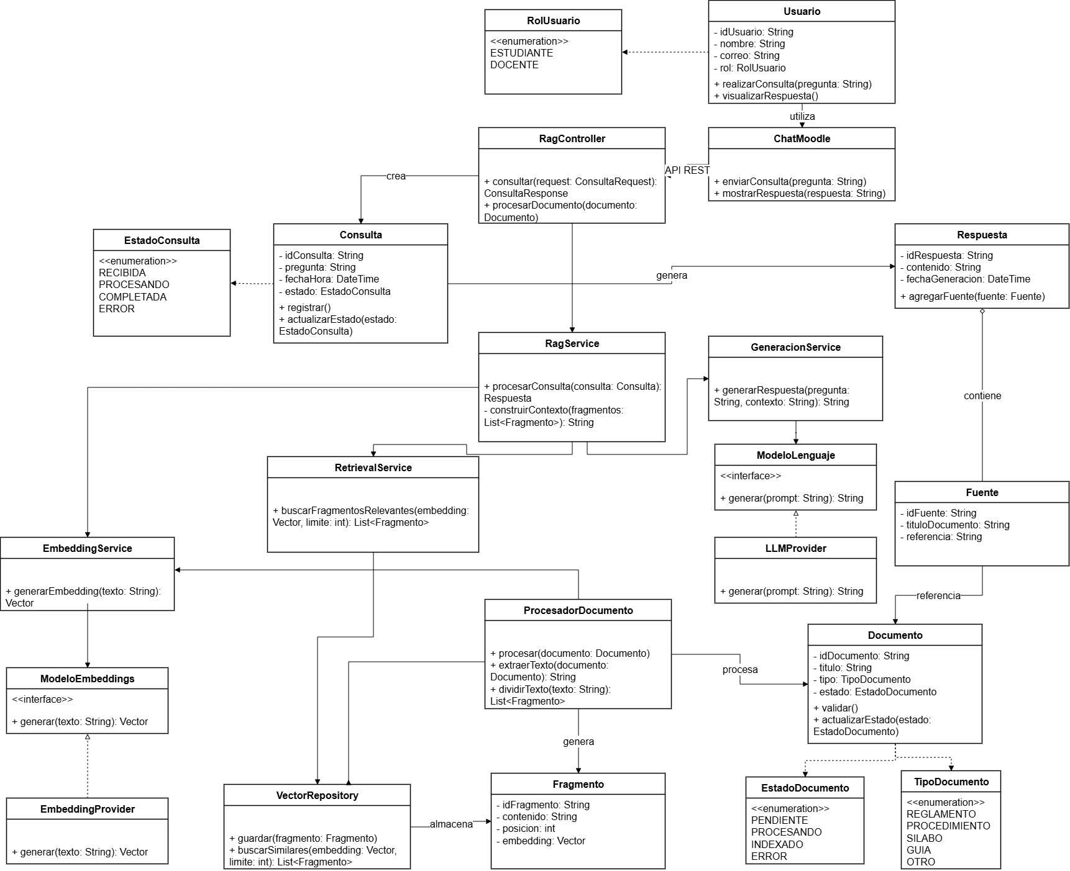

Modelo Entidad Relación
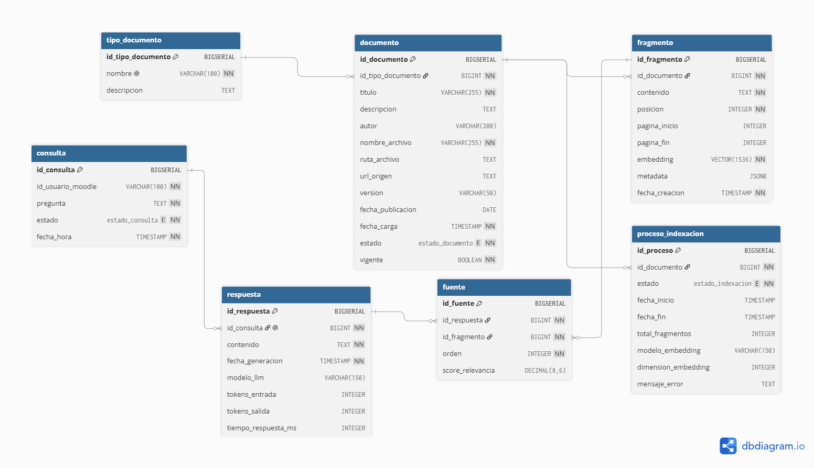

Diagrama de despliegue
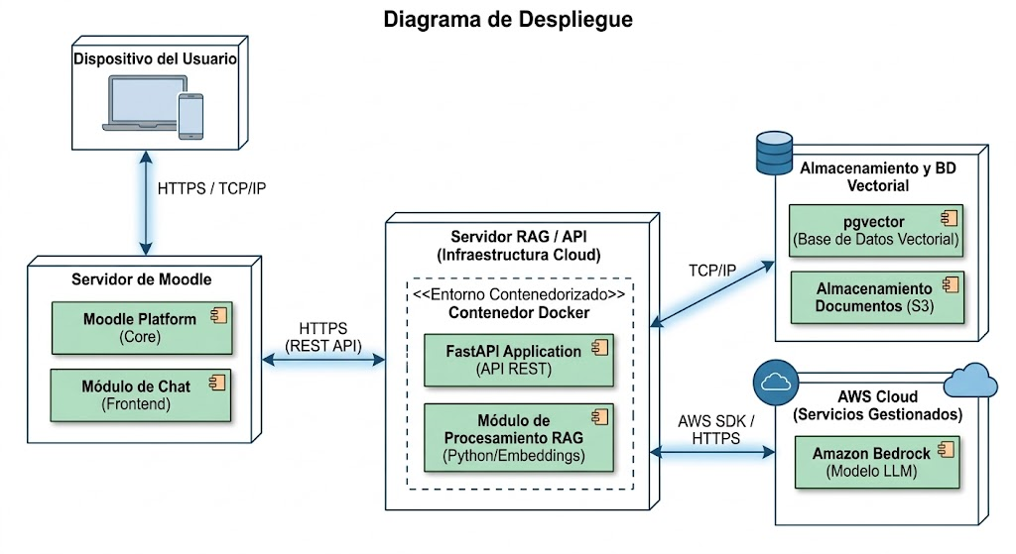

Diagramas de secuencia

Diagrama - Flujo principal (consulta exitosa)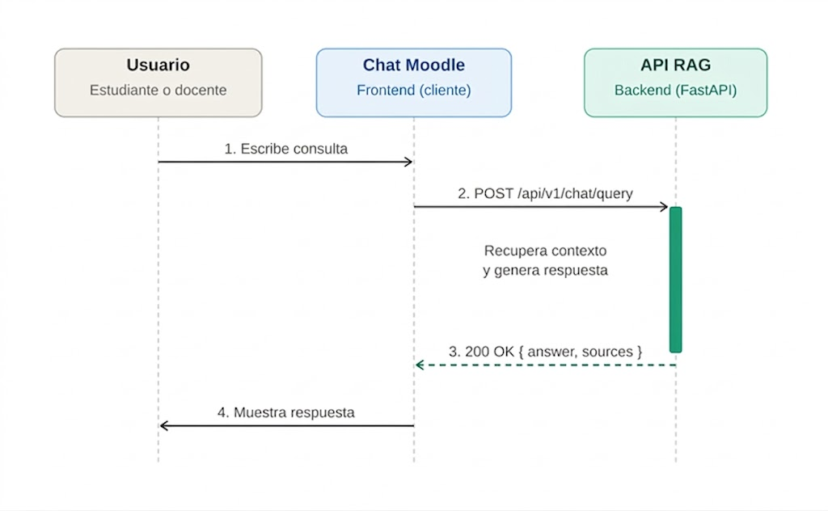

Diagrama - Flujo alterno (información insuficiente)
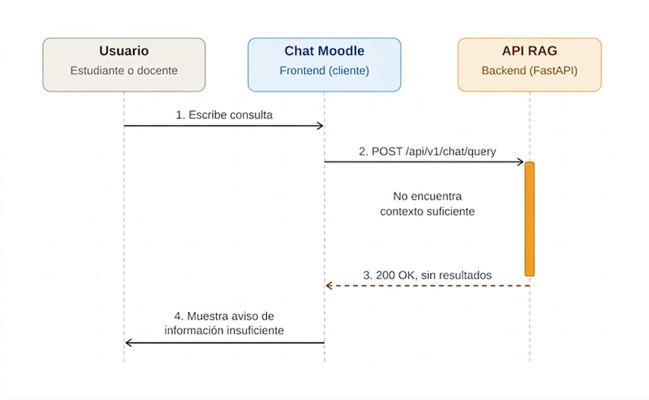

Diagrama - Flujo alterno (error de comunicación)
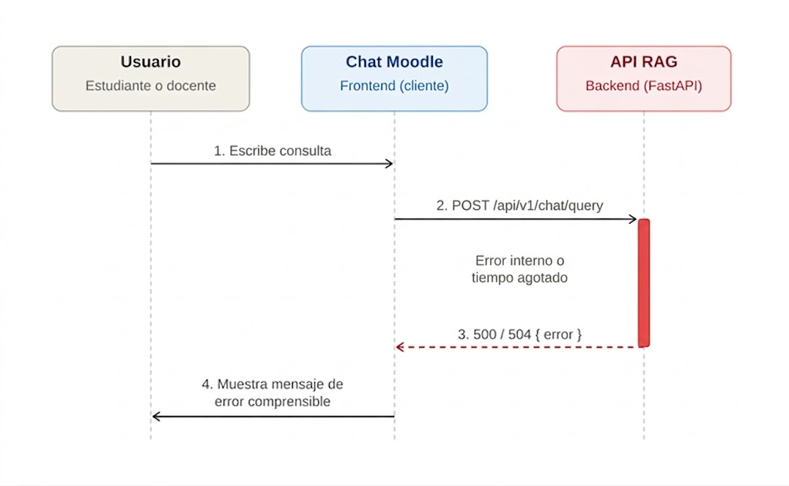

Mockup inicial
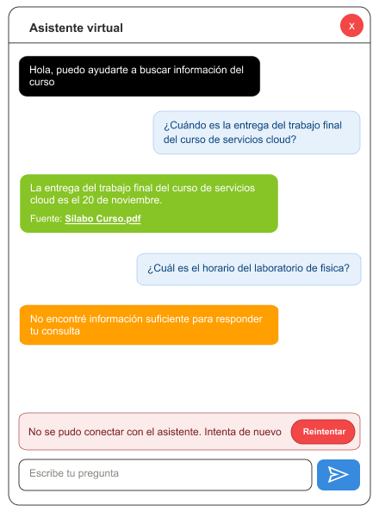

Conclusiones
- Se definió una solución orientada a resolver la dificultad de acceder rápidamente a información universitaria, mediante un sistema RAG que procesa documentos, recupera información relevante y genera respuestas contextualizadas.
- La separación entre Moodle, la API REST y el sistema RAG permite establecer responsabilidades claras entre los componentes, facilitando la integración del asistente sin modificar las funcionalidades académicas propias de Moodle.
- Los requerimientos e historias de usuario permitieron definir criterios verificables para las principales funciones del sistema, como consultas en lenguaje natural, recuperación con fuentes, gestión de documentos, historial, manejo de errores e integración segura.
- La matriz de trazabilidad establece la relación entre historias de usuario y requerimientos funcionales y no funcionales, proporcionando una base para comprobar que las funcionalidades definidas puedan ser verificadas durante las pruebas.
- El diseño propuesto y el plan de pruebas permiten abordar la calidad del sistema desde diferentes perspectivas, incluyendo funcionalidad, integración, rendimiento, seguridad, usabilidad y regresión, alineadas con los objetivos planteados para la validación.

Referencias
Khan, U. H., Khan, M. H., & Ali, R. (2025). Large language model based educational virtual assistant using RAG framework. Procedia Computer Science, 252, 905–911. https://doi.org/10.1016/j.procs.2025.01.051

Kuratomi, G., Pirozelli, P., Cozman, F. G., & Peres, S. M. (2025). A RAG-based institutional assistant. arXiv. https://doi.org/10.48550/arXiv.2501.13880

Németh, R., Tátrai, A., Szabó, M., Zaletnyik, P. T., & Tamási, Á. (2025). Exploring the use of retrieval-augmented generation models in higher education: A pilot study on artificial intelligence-based tutoring. Social Sciences & Humanities Open, 12, 101751. https://doi.org/10.1016/j.ssaho.2025.101751

